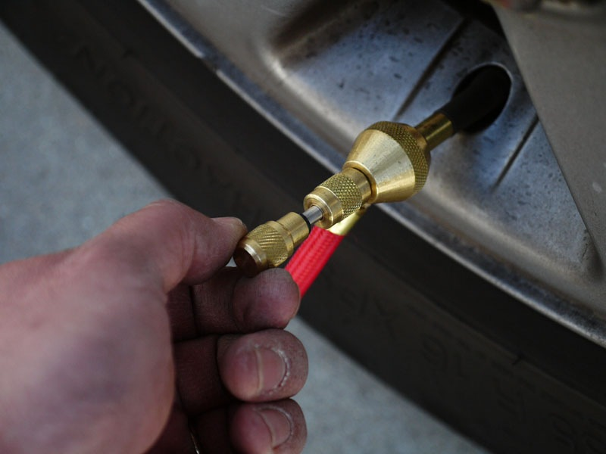 | Информационное сообщение  Дата несчастного случая: 25.06.2025  Ведомственная принадлежность: Деятельность автомобильного грузового транспорта  Профессия: Водитель автомобиля  Краткая характеристика места, где произошел несчастный случай: 844 км автомобильной дороги федерального значения Р-404 «Тюмень-Тобольск-Ханты-Мансийск»  Оборудование, использование которого привело к несчастному случаю: Отсутствует
Краткое описание несчастного случая: На 844 километре федеральной автомобильной дороги Р-404 водитель автомобиля заметил в левое зеркало заднего вида приспущенное колесо. Съехал на асфальтированный съезд для подкачки колеса. При закручивании золотника на колесе произошел взрыв колеса, и вылетело стопорное (прижимное) кольцо, вследствие чего работника откинуло в сторону, и от полученных травм он скончался на месте
Вид происшествия: Воздействие движущихся, разлетающихся, вращающихся предметов, деталей машин и других в том числе контактные удары (ушибы) при столкновении с движущимися предметами, деталями и машинами

Причины несчастного случая:
Основная: Недостатки в организации и проведении подготовки работников по охране труда в том числе не проведение инструктажа по охране труда выразившиеся в не проведении повторного инструктажа на рабочем месте

Сопутствующие: Неудовлетворительная организация производства работ

ВАЖНО: сообщение рассылается с целью ознакомления работников и проведения организационно-технических мероприятий для исключения подобных происшествий

